**Matematika 6. ročník od 30. 11 do 4. 12. 2020**

**Písemné sčítání a odčítání desetinných čísel**

Přehraj si krátké video: [www.youtube.com/watch?v=8A4V5zWszeA](http://www.youtube.com/watch?v=8A4V5zWszeA)

Stačí si zapamatovat, že **při sčítání a odčítání desetinných čísel musí být desetinné čárky pod sebou.**

**26,354 + 468,21 =** **357,5 – 45,34 =**

26,354 **Můžeme si pomoci i doplněním 0.** 375,50

+ 468,21**0** **Hodnotu čísel tím nezměníme.** - 45,34

494,564 330,16

**Příklady si napiš pod sebe a vypočítej:**

**23,5 + 12,89 = 45,45 + 138,9 = 34,923 - 21,56 =**

**34,291 - 1,34 = 4,892 + 5,2 = 2,5 + 89,29 =**

**67,48 + 845,2 = 8,56 + 3,348 = 29,5 - 5,67 =**

**74,6 - 5,754 = 68,45 - 6,561 = 34,89 + 456,7 =**

**3,45 + 56,567 + 56,2 = 8,4 + 56,21 + 18,201 =**

**Písemné násobení desetinného čísla přirozeným**

**28,5 . 7 =**

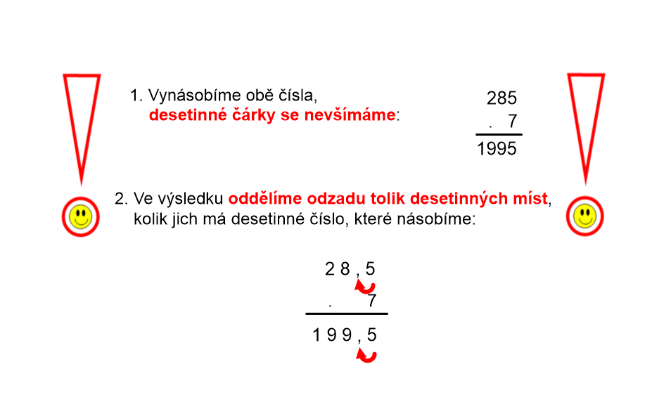

**Vzor:**

2, 16



. 23

648

432_

49,68



4,36

. 4

17,44



**Příklady napiš pod sebe a vypočítej**

**23,9 . 8 = 56,9 . 5 = 34,5 . 8 =**

**3,67 . 4 = 6,89 . 6 = 40,9 . 7 =**

**6,82 . 12 = 4,23 . 36 = 7,235 . 27 =**

**7,67 . 82 = 2,56 . 51 = 7,8 . 92 =**

**4,234 . 42 = 0,234 . 43 = 0, 902 . 83 =**